使用anaconda用Python做词云



**安装**

首先，我们需要安装Python运行环境Anaconda。

请你到 [这个网址](https://www.continuum.io/downloads) 下载anaconda套装。下拉网页找到下载位置。根据你的操作系统类型选择合适的版本，选择python3.6。

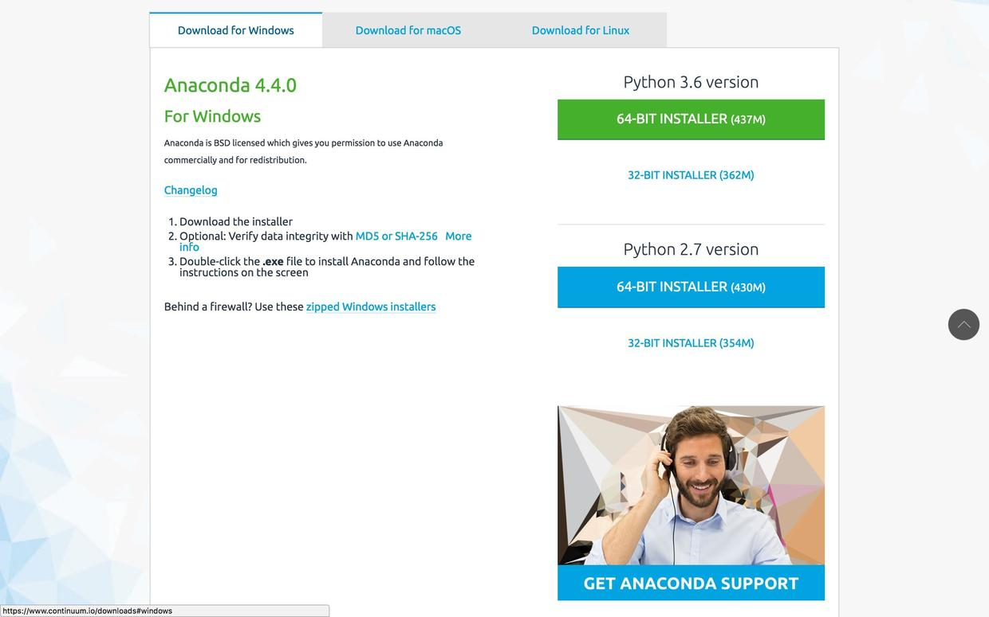

安装过程中一定要选择加入到path

好了，下面请进入命令行模式。

如果是Windows，请打开“开始”-“附件”-“命令提示符”。

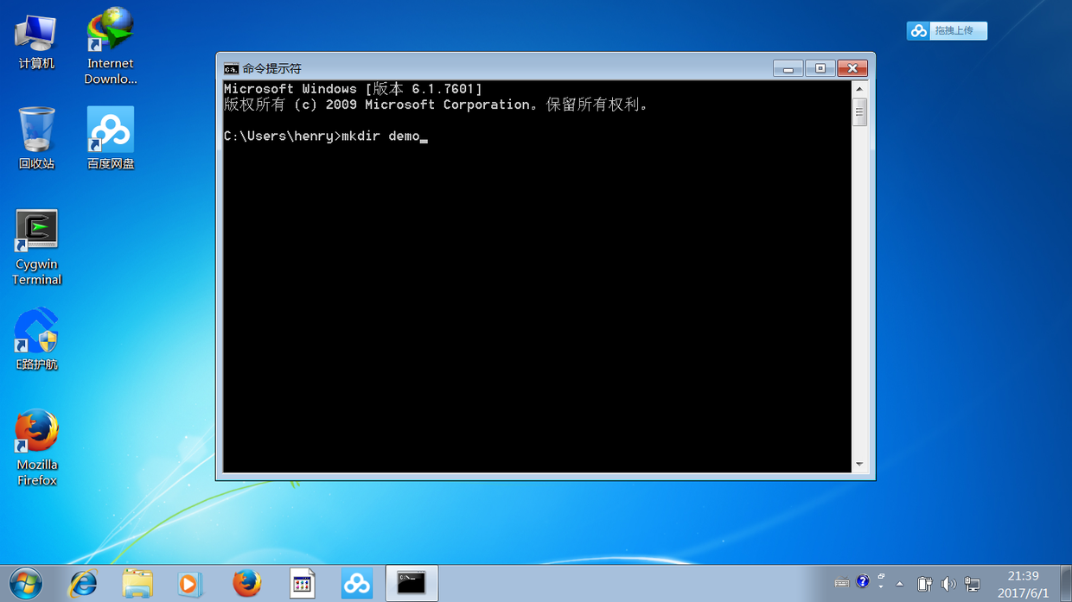

键入以下命令：

mkdir demo

cd demo

先在命令行下，先执行：

pip install wheel

然后，再执行：

pip install wordcloud-1.3.1-cp36-cp36m-win_amd64.whl

好了，我们需要的全部Python运行环境终于装好了。

请务必按照上述步骤执行，确保每一步都已经顺利完成。否则一旦遗漏，后面运行程序会报错。

将py和原始文件放到demo目录下，运行以下命令即可得到词云。

python ccs-bigdata-wordcloud.py